ПРАВИТЕЛЬСТВО РОССИЙСКОЙ ФЕДЕРАЦИИ
Федеральное государственное бюджетное образовательное учреждение
высшего образования
«Санкт-Петербургский государственный университет»
Факультет стоматологии и медицинских технологий
Кафедра фундаментальных проблем медицины и медицинских технологий
Кафедра стоматологии

Допускается к защите
Заведующий кафедрой
________________ Н. А. Соколович
(подпись)
«___» ______________ 20___ г.

ВЫПУСКНАЯ КВАЛИФИКАЦИОННАЯ РАБОТА
НА ТЕМУ: ПСИХОЛОГИЧЕСКИЕ ОСОБЕННОСТИ ОКАЗАНИЯ НЕОТЛОЖНОЙ СТОМАТОЛОГИЧЕСКОЙ ПОМОЩИ ДЕТЯМ В АМБУЛАТОРНЫХ УСЛОВИЯХ.

Выполнила студентка
Созонтова Светлана Владимировна
5 курса 526 группы
Научный руководитель:
Соколович Наталья Александровна
Научный руководитель:
асс. кафедры Седнева Яна Юрьевна

Санкт-Петербург
2018

ОГЛАВЛЕНИЕ

Перечень условных обозначений……………………………………………...4
Введение………………………………………………………………………...5
Глава 1. Литературный обзор………………………...……………………….7
1.1 Стоматологические заболевания у детей, требующие неотложной помощи…………………………………………………………….…..………..7
1.2 Процесс формирования страха у детей…………….…………..….17
1.3 Роль страха в процессе лечения зубов у детей………..………......18
1.4 Особенности психологии детей разного возраста...………………………………………………………………….…....21
1.5 Способы борьбы со страхом в детской стоматологии…………....26
ГЛАВА 2. Материалы и методы исследования…………...……………..…..31
2.1 Клиническая характеристика пациентов……………………..……31
2.2 Описание методик, применяемых в работе……..…………………36
ГЛАВА 3. Результаты исследования……………………………………........39
ГЛАВА 4. Заключение и выводы…...…………….………………………….47
4.1. Заключение………………………………………………………....47
4.2 Выводы……………………………………………………………....48
4.3 Практические рекомендации…………………………………….....49
Список литературы.……………………………………………………………50

ПЕРЕЧЕНЬ УСЛОВНЫХ ОБОЗНАЧЕНИЙ

ГКС – глюкокортикостероидные препараты
СИЦ – Стеклоиномерные цементы
КПУ – индекс отражающий состояние зубов в полости рта (Кариозные, пломбированные, удаленные зубы).
ДЦП – детский церебральный паралич
СТ – ситуативная тревожность

Введение

Актуальность:

В настоящее время очень большое внимание уделяется здоровью детей, учитывая как его физическую так и психологическую стороны. Обе эти части тесно связаны при посещении ребенком врача. Зачастую отказ ребенка от лечения может понести за собой серьезные изменения в его организме, а насильно проведенное лечение оказать сильное влияние на его дальнейшее психологическое развитие.
Современная детская стоматология ищет всяческие способы, чтобы предотвратить негативное влияние на психическое и физическое здоровье детей. Одной из самых главных задач в том вопросе является не только умение договориться с ребенком, но и умение четко и правильно изложить и донести родителю: какие заболевания есть, почему их нужно лечить, как проводится лечение данных заболеваний, какие осложнения могут быть, если не лечить это заболевание, как проводить профилактику, как правильно подготавливать ребенка к приему у стоматолога. В большинстве случаев правильной настрой ребенка на лечение помогает облегчить и ускорить сам процесс.

Целью данного исследования является выявление аспектов, влияющих на успешность взаимодействия врача и родителей с ребенком при оказании неотложной стоматологической помощи в амбулаторных условиях.

Для достижения данной цели были поставлены следующие задачи:
1) Изучить вопрос формирования детской боязни.
2) По результатам анкетирования проверить наличие взаимосвязи уровня тревожности ребенка на приеме, от уровня ситуативной тревожности родителя.
3) По результатам обработки данных медицинской документации выявить рейтинг причин обращаемости за неотложной стоматологической помощью, проверить наличие взаимосвязи уровня ситуативной тревожности ребенка во время стоматологического приема от причины обращения за стоматологической помощью.
4) Сопоставить и дать характеристику полученным данным.

Научная новизна работы состоит в получении данных, которые позволят судить о наличии или отсутствии зависимости уровня ситуативной тревожности на стоматологическом приеме у детей и их родителей. Составление рейтинга причин обращаемости за неотложной детской стоматологической помощью в г. Санкт-Петербурге, проверка наличия взаимосвязи уровня ситуативной тревожности на стоматологическом приеме ребенка, от заболевания, которое стало причиной обращения.

Практическая значимость.

- Анализ причин обращаемости за неотложной детской стоматологической помощью. Проверка наличия зависимости уровня ситуативной тревожности ребенка на стоматологическом приеме, от заболевания, ставшего причиной обращения за стоматологической помощью.

- Проверка наличия зависимости уровня ситуативной тревожности ребенка на стоматологическом приеме, от уровня ситуативной тревожности родителя.

Глава 1. ЛИТЕРАТУРНЫЙ ОБЗОР.

1.1 Стоматологические заболевания детей, требующие оказания неотложной стоматологической помощи.

К стоматологическим заболеваниям детей, требующим неотложной стоматологической помощи относятся такие заболевания, который вызывают боль и/или могут повлечь за собой серьезные изменения в организме ребенка ухудшающие его здоровье. В детской стоматологии к таким заболеваниям относятся: пульпиты, периодонтиты, периоститы, травмы, альвеолиты. Данные состояния являются осложнениями более простых форм заболеваний, а так же протекают болезненно и с дискомфортом для ребенка.

    - пульпиты временных зубов.
Этиология: возникают вследствие проникновения микроорганизмов в пульпу зуба или травму пульпы. Проникновение микроорганизмов может осуществляться: через кариозную полость, через верхушечное отверстие корня зуба, лимфогенным или гематогенным путем, под влиянием различных химических или механических раздражителей, в результате травмы. [В. К. Леонтьева, Л. П. Кисельниковой 2010]
Уровень гормонов , влияние нервной системы и реактивность самого организма – факторы обуславливающие степень воспаления. [Чернуха А. М. и др.. 1975; Иванов В. С., Винниченко Ю. А., Иванова Е.В., 2003]
Классификация Т.Ф. Виноградовой (1987)
Острые пульпиты временных зубов:
- острый серозный пульпит;
- острый гнойный пульпит;
- острый пульпит с вовлечением в процесс периодонта или регионарных лимфатических узлов.
Острые пульпиты постоянных зубов:
- острый серозный частичный пульпит (возможен в зубах со сформированными корнями);
- острые серозный общий пульпит;
- острые гнойный частичный пульпит;
- острый гнойный общий пульпит.
Хронические пульпиты временных и постоянных зубов:
- простой хронический пульпит;
- хронический пролиферативный пульпит;
- хронический пролиферативный гипертрофический пульпит;
- хронический гангренозный пульпит.
Хронические обострившиеся пульпиты временных и постоянных зубов.
Диагностика пульпита в детском возрасте имеет трудности, так как ребенок не может точно отличить и определить симптомы процесса. Основные методы, которые применяются: опрос, осмотр, пальпация, перкуссия, рентген, ЭОД [Иванов В. С., Винченко Ю. Л., Иванова Е. В. 2003]
Лечение подразделяется на хирургическое и консервативное. Суть консервативного лечения заключается в том, чтобы сохранить данный зуб. К такому лечению относится: биологический метод (непрямой и прямой метод покрытия пульпы, данные методики применяются редко, так как из-за особенности строения временных зубов воспалительный процесс быстро распространяется на пульпу зуба), витальная ампутация (удаление пораженной коронковой пульпы с сохранением корневой), высокая ампутация (применяется в однокорневых зубах с незавершенным формированием корня), девитальная ампутация (вначале накладывается девитализирующая паста, с последующим удалением пульпы зуба, данная методика часто используется при хронических формах пульпита без изменений в периодонте), экстирпация пульпы (возможна как после так и без наложения девитализирующей пасты, применяется на зубах сформированными корнями. Пульпа удаляется, каналы обрабатываются и пломбируются). Хирургическим лечением является удаление зуба. Применяется при наличии изменений в периапикальных тканях, при неэффективности консервативного лечения, до среднего срока смены зуба осталось меньше года [Кисельникова Л. П., Ковылина О.С. 2008].
1.1.2 пульпиты постоянных зубов с несформированными и сформированными корнями.
В данном случае выбор методики лечения зависит от формы пульпита, групповой принадлежности зуба, степени сформирования корня, степень разрушения зуба. Лечение так же может быть консервативным и хирургическим. Консервативное: биологический метод (прямое и непрямое покрытие пульпы), частичная пульпотомия (при травме в первые 48 часов, при неоконченном формировании корня, убирается только часть коронковой пульпы), витальная ампутация (при пульпите без выраженных изменений в апикальных тканях периодонта, при травме более 30 часов назад в постоянных зубах с несформированными корнями, удаление коронковой пульпы с сохранением корневой), высокая ампутация ( при травматическом пульпите с поздними сроками обращения, пульпит в однокорневых зубах с незавершенным формированием корня, на время формирования корня идет иссечение только нежизнеспособной пульпы, с последующим полным удалением пульпы зуба), экстирпация (применяется в зубах с полностью сформированным корнем, удаляется вся пульпа, канал обрабатывается и пломбируется), девитальная ампутация (пульпиты моляров независимо от степени сформирования корня, если витальные методы не эффективны, накладывается девитализирующая паста, далее ампутируют девитализированную пульпу, обрабатывают и пломбируют канал). [В. К. Леонтьева, Л. П. Кисельниковой 2010, Виноградова Т. Ф. 2006]

1.1.3 Периодонтиты временных зубов.
Этиология может быть разнообразной:
- распрастранение микробной флоры различными путями (через апекальное отверстие, пародонтальный карман, линию перелома, от очага находящегося в соседнем зубе)
- токсическое действие (микробных токсинов или химических веществ)
- как результат травмы
- как результат осложнений, возникших при лечении (сложное удаление соседних зубов, ошибки при эндодонтическом лечении).
Диагностика основывается на: анамнезе, осмотре, пальпации, перкуссии, рентгенограмме.
Классификация:
- по типу воспаления: острый (серозный и гнойный) и хронический (фиброзный, гранулирующий, гранулематозный).
- по локализации: верхушечный, маргинальный.
- По причине возникновения: травматический, инфекционный, медикаментозный/токсический.
Лечение периодонтитов молочных зубов вследствие близкого расположения зачатков постоянных, незрелой иммунной системы консервативно нецелесообразно. [А. Камерон Р. Уидмер. 2003]
Самое частое лечение при постановке диагноза периодонтит – хирургическое, причинный зуб подлежит – удалению. Эндодонтическое лечение проводится в случае если : на рентгене нет признаков резорбции корня зуба, нет свищевого хода, зуб не имеет патологическую подвижность, очаг разрежения имеет незначительные размеры, однокорневой зуб или второй моляр, отсутствует сопутствующая патология. В таких случаях проводят механическую и медикаментозную обработку корневого канала зуба, наложение повязки с антисептиками и гормональными противовоспалительными препаратами и отсроченное пломбирование корней зуба с выведением материала за апекс. Далее такой зуб ведется на рентген контроле и при наличии признаков воспаления подлежит удалению. [В. К. Леонтьева, Л. П. Кисельниковой 2010]
1.1.4 Периодонтиты постоянных зубов с несформированными корнями.
Диагноз “периодонтит” ставится на основании осмотра, анамнеза, пальпации, перкусси и рентгенологической картины.
Лечение острых периодонтитов заключается в механической и медикаментозной обработке корневого канала введии в него антисептиков, антибиотиков, ГКС препаратов, а так же назначении общей противовоспалительной и десенсебилизирующей терапии. На постоянную основу канал пломбируется только после отсутствия всех симптомов воспалительного процесса. [Т. Г. Робустова 2006]
Хронические Периодонтиты имеют несколько вариантов лечения. Первый вариант это многоэтапный метод. В течении многих месяцв в канал вводятся препараты на основе гидроокиси или окиси кальция. Данные препараты стимулируют формирование остеоцементного барьера. В момент, когда на рентгене появляются признаки апексификации, производится постоянное пломбирование данного зуба. Второй способ лечения таких зубов это одноэтапное формирование искуственного апикального барьера. Данная методика основана на использовании препарата МТА, который обтурирует просвет широкого апекального отверстия. Такая методика применятся когда корень находится на последних стадиях формирования и нет деструкции в периапикальных тканях. После этого производится долгосрочное пломбирование корневых каналов зуба и восстановление коронковой части. [Камерон А., Уидмер 2003]
Периодонтиты постоянных зубов с сформированными корнями у детей лечат так же как и у взрослых. Проводят механическую и медикаментозную обработку каналов, ведут на антисептических, противовоспалительных препаратах до снятия симптомов воспаления и пломбируют долгосрочно. [В. К. Леонтьева, Л. П. Кисельниковой 2010]
1.1.5 Травма
- Ушиб зуба. Ушибленному зубу дают покой, исключают из рациона твердую пищу, во временной прикусе зубы разобщают с антогонистами, противовоспалительная/противоотечная терапия. [В. К. Леонтьева, Л. П. Кисельниковой 2010]
- Вывих зуба. Если подвижность временного зуба 1 степени и смещениее не более 1 мм, то проводят его медленное пальцевое вправление и последующие манипуляции как при ушибе. Если подвижность 2- 3 степени, то производят экстирпацию зуба. Если через 3-4 недели произошло выздоравление и никаких изменений в цвете зуба или на рентгенограмме нет, то данный зуб сораняют. В постоянных зубах производят репозицию и шинирование данного зуба.[ Стефан Т. Сонник 2002]
- Вколоченный вывих. Если зуб имеет не сформированный корень, то такой вывих оставляют до самопрорезывания, если корень сформирован – зуб подвергается экстирпации.[ Голочалова Н.В., Сунцов В.Г. Ландинова В.Д., Дистель В.А. 2002]
- Полный вывих. Возможным методом лечения является реплантация с шинированием. Данная методика производится крайне редко из за необходимости соблюдения множества условий при транспортировке и обработке вывихнутого зуба. Самым частым решением такой травмы является: данный зуб не реплантируется, на место где находился зуб рекомендуется установка профилактического протеза (иммидеант – протез). [В. К. Леонтьева, Л. П. Кисельниковой 2010]
- Трещина. Если данная травма располагается лишь в эмалево – дентинной границе, то специализированного лечения не производит. Если в процесс вовлекается пульпа или периодонт, то схема лечения идет как при пульпите или периодонтите. [Голочалова Н.В., Сунцов В.Г. Ландинова В.Д., Дистель В.А. 2002]
- Перелом зуба. А) Перелом коронки в зоне эмали. Лечение: сошлифовываются острые края, покрытие фтор содержащими препаратами. Б) Перелом коронки в зоне эмали и дентина без встрытия пульпарной камеры. Лечение: восстановление дефетка СИЦ. В) Перелом коронки со вскрытием пульпы. Лечение идет как при травматическом пульпите. Г) Переломы корней. (вначале необходимо провести неотложную помощь, которая заключается в точной репозиции коронковой части, иммобилизации и выведении поврежденного зуба из оклюзионной плоскости.[ . Ричарда Р. Велбери, Монти С. Даггала, Мари – Терез Хози. 2016] Далее на 6 – 8 неделе осуществляют шинирование. Данее на 2-4 неделе решают необходимость эндодонтического лечения). [Госьков И. А., Кисельникова Л. П., Кротова И. В. 2002] д) Перелом коронки и корня зуба. (В большинстве случаев лечение заключается в удалении зуба. Если перелом проходит в саггитальной или фронтальной плоскости, то лечение проводят немедленно. [Госьков И. А., Кисельникова Л. П., Кротова И. В 2002] Удаляют осколок, корневую пульпу, далее проводят пломбирование канала и фиксацию временной вкладки, вкладку фиксируют на водном дентине, далее зуб подлежит ортодонтической диагностике и решению о возмоности протезирования такого зуба.) [С. В. Дьякова 2009]
1.1.6. Периостит челюстей.
Периостит – это воспаление надкостницы. У детей данное заболевание протекает очень быстро. Это обусловлено особой анатомией строения зубов и тканей.

Виды периостита
- Острый
- Хронический

два типа характера:
- травматический
- одонтогенный.
Основные симптомы:
- общая интоксикация организма;
- субфебрильная температура.
- Ассиметричный отек на стороне поражения
- Увеличение лимфатических узлов
- Утолщение надкостницы, боль при нажатии на нее
- Наличие причинного зуба. Который разрушен вследствие кариеса, коронка может быть изменена в цвете. [Т. Г. Робустова 2006]

Острая форма периостита опасна из – за слабой сопротивляемости детского организма.
При отсутствии лечения острый периостит перетекает в гнойную форму.
Гнойный периостит чаще всего возникает у детей от шести до восьми лет. [А. Камерон Р. Уидмер. 2003] При данной форме заболевания идет разрушение надкостницы из – за скопления гнойного экссудата, в последствии образовывая под надкостничные абсцессы. Параллельно с этим в месте где соприкасаются ткани лица и гнойный очаг, образуется уплотнение. Причинный зуб приобретает подвижность, возможно появление лимфаденита, увеличивается интоксикация организма, повышается температура тела, происходит нарушение сна и аппетита, в клиническом анализе крови – картина воспаления (растет уровень лейкоцитов, повышается СОЭ, сдвигается лейкоцитарная формула влево) [Ричард Р. Велбери, Монти С. Даггал, Мари – Терез Хози. 2016].
Дальнейшее развитие заболевание – это переход в остеомиелит, с дальнейшим развитием флегмоны.
Лечение:
- Состоит из нескольких этапов:
- 1) Хирургическое вмешательство (удаление причинного зуба, вскрытие и дренаж гнойного очага)
- 2) антибиотикотерапия.
- 3) физиопроцедуры. Применение гелий-неонового лазера, УВЧ-терапию, а также перевязки (повязки с противовоспалительными и рассасывающими препаратами).
- 4) Прием общеукрепляющих препаратов.
Основные факторы, которые влияют на выбор лечебной практики, следующие:
- острота воспаления;
- тяжесть заболевания;
- форма периостита.
1.1.7. Альвеолит
Данное заболевание является одним из самых частых осложнений, после операции удаления зуба. [В.Е. Жабин, 1975; Ю.И. Вернадский и соавт., 1998; и др.]
Данное заболевание может протекать в двух формах:
- Остеомиелит лунки зуба.
- Сухая лунка.
Острый альвеолит возникает преимущественно у детей (65,4%) в период развития постоянного прикуса в лунках удаленных первых постоянных моляров (69,2%) нижней челюсти [Г.К. Сидорчук,1974].
Предрасполагающие факторы к появлению альвеолита:
- Травматическое удаление.
- Несоблюдение правил гигиены при операции по удалению зуба.
- Значительное травмирование кости и слизистой.
- Длительная операция удаления зуба.
- После операции края лунки остались обнажены.
- Чрезмерная инфильтрация тканей анестетиком.
- Несоблюдение правил по уходу за раной (например полоскание)
- Курение, алкоголь

Альвеолит:
Острая форма (серозная и гнойно-некротическая)
Хроническая форма (гнойный). [В. К. Леонтьева, Л. П. Кисельниковой 2010]

Серозная форма заболевания: постоянная ноющая боль, усиливающуюся во время приема пищи. При осмотре - лунка зияет, слизистая оболочка гиперемирована, отечна и болезненна, в лунке могут виднеться остатки кровяного сгустка или пищи.
Данная форма заболевания развивается через 2 – 4 дня после удаления зуба, длиться от 7 до 12 дней. [Ричарда Р. Велбер, Монти С. Даггал, Мари – Терез Хози 2016]

Гнойно – некротическая форма: постоянная интенсивная боль (иррадиация по ветвям тройничного нерва), неприятный запах изо рта, повышение температур тела до 38° С. Возникает асимметрия лица из – за отека мягких тканей. Увеличение регионарных лимфоузлов, при пальпации которых возникает болезненность. Открывание рта болезненно. В полости рта: слизистая оболочка лунки гиперемирована, отечна, болезненна, утолщение альвеолярного отростка. Лунка заполнена некротическими массами, с резким неприятным запахом. Данная форма заболевания развивается на 3-4 сутки после удаления. Из раны выделяется гной. Имеются секвестры. Процесс заканчивается через 2-3 недели, без лечения секвестры отходят сами и наступает выздоровление.
Лечение данного заболевания проводят под обязательным обезболиванием. Единого мнения среди авторов по поводу лечения данного заболевания нет. Основным из способов оказания неотложной помощи является промывание растворами антисептиков и кюретаж лунки удаленного зуба, с последующим принятием протеолитических ферментов. [И.Н. Вавилова и А.И. Протасевич 2005], так же применяют препарат курозин, левомеколь. Лечение эффективно при сочетании с физиотерапевтическими процедурами, такими как флюктуоризация, гелий – неоновый лазер.

1.2 Формирование страха у детей

Зигмунд Фрейд, в своих исследованиях, определял страх как свойственную всем организмам реакцию. Фрейд считал, что страх возникает, как реакция на положение, составляющее опасность, он (страх) регулярно воспроизводится, когда снова создается такое состояние.
Kubie (1941), писал, что реакция испуга является предпосылкой тревоги.

По мнению Ramzy и Wallerstein (1958), существует тесная связь, что боль и страх порождают тревогу. По мнению данных авторов есть тесная связь между первоначальной болью и страхом с одной стороны, и характером и уровнем последующей тревоги – с другой. Szasz (1959), однако, полагает, что на самом раннем этапе развития «Эго» боль и тревога сосуществуют как единое, недифференцированное неприятное ощущение. На следующей стадии, между 4-м и 9-м месяцами, ребенок уже воспринимает свое тело отдельно от человека, который заботится о нем. Начало такого отделения означает способность «Эго» к дифференцированной ориентации – на свое тело и на объект (мать). Соответственно, примитивное аффективное образование «боль – тревога» дифференцируется на боль, связанную с телом, и тревогу, связанную с объектом. Наконец, на третьей, взрослой стадии развития «Эго» опасность обозначает потерю необходимого объекта (изначально это была мать), и боль – сигнал об опасности лишиться части или всего тела.

Айер У. (2008 г.) считает, что восприятие боли у детей имеет чисто субъективный характер. Формирование понятия что такое боль идет у детей на протяжении от 3- 10 лет, они учатся отличать ее от давления, сильного прикосновения. У детей же в возрасте до 3 лет нет четкого понятия что такое боль. Дети старше 10 лет обладают более сформированным абстрактным мышлением и готовы принимать более активное участие в решении о применении местного анестетика и уменьшении болевого воздействия.
Восприятие боли у детей имеет чисто субъективный характер. Формирование понятия что такое боль идет у детей на протяжении от 3- 10 лет, они учатся отличать ее от давления, сильного прикосновения. У детей же в возрасте до 3 лет нет четкого понятия что такое боль. Дети старше 10 лет обладают более сформированным абстрактным мышлением и готовы принимать более активное участие в решении о применении местного анестетика и уменьшении болевого воздействия. [И. Б. Дерманов 2002]

1.3 Роль страха в процессе лечения у детей

При посещении врача-стоматолога как взрослые, так и дети испытывают массу эмоций.
Главной проблемой невозможности оказания качественной медицинской помощи является дентофобия, то есть боязнь посещения врача стоматолога.
Многие исследователи данной боязни, такие как R.Sowetell (1974), J.Hill (1976), Бойко В. В. (2002), считают что наиболее опасным для формирования данной фобии считается возраст с 2 до 5. Дети с высокой вероятностью в данном возрасте не смогут адекватно реагировать на действие врача. Не могут оказывать сотрудничество, им очень трудно сконцентрироваться и управлять своим поведением.

Детские фобии, считаются специфическими возрастными фобиями, как правило не вызывающие страха у взрослых. Страх при посещении врача – стоматолога встречается как у детей так и взрослых.
По исследованию Бойко В.В. (2011 год) к одной из самых главных общих причин страха относится высокая тревожность личности в целом, невротизация, а так же наличие у данной личности сопутствующих страхов и фобий. Уже в 2012 году Бойко В.В. выделяет формы, в которых данный страх может проявляться:
- агрессия
- заикание
- крик
- обморочные состояния
- метеоризм
- мочеиспускание
- защитные движения руками
- неповиновение
- робость
10)метеоризм
11) слезы

В национальном руководстве по детской терапевтической стоматологии ( под редакцией акад. РАН В. К. Леонтьева, проф. Л. П. Кисельниковой 2017 г. ) выделяются следующие причины негативного поведения детей, во время посещения и лечения у врача-стоматолога:
- - врач – стоматолог не знаком ребенку, в 25% случаев это вызывает беспокойство у детей до 2 лет, в 18% случаев у детей от 2 до 4 летнего возраста. Данный процесс можно объяснить особенностями психического развития личности.
- Тревожность самой ситуации. В данную причину можно отнести все медицинские инструменты, которые видит ребенок, белую форму врача, которую в обычной жизни ребенок не видит. Особый запах медицинского учреждения, а так же яркий свет на установке и в кабинете.)
- Тревожность самого ребенка или личностная тревожность.
- Различные страхи, которые возникают в процессе лечения ( звук бормашины может вызвать у ребенка страх смерти, наличие большого количества воды приводит к страху захлебнуться), так же никуда не исчезают и стандартные страхи: боли, угрозы, потери контроля.
- Важную роль так же играет и само воспитание ребенка, ситуация в семье, приводящая к формированию личности.
- Поведение родителей во время приема (если родитель сам негативно настроен к лечению, это передается на ребенка).
- Получение ранее негативного опыта при лечении.
- Высокая чувствительность ребенка к болевым раздражителям
- Восприятие образа стоматолога как человека, который несет боль и наказание (часто такую позицию у ребенка развивают родители, запугивая ребенка, в попытках отучить от сладкого или заставить чистить зубы).
- Отсутствие позитивной мотивации на лечение.
- Продромальный период острого инфекционного заболевания.
Детское поведение на приеме у стоматолога проявляется набором определенных поведенческих реакций, которые связаны с эмоциональным состоянием детей (Соловьев М. М., Игнатов Ю. Д., Киселева Е. Г., 1982г.).
Страх имеет важную роль в настоящее время при посещении стоматолога. В исследовании А. И. Захарова (2000 г.), 18% мальчиков и 25% девочек бояться боли, из данных так же известно, что 9% детей бояться уколов.
Различные эпидемиологические исследования показали, что людей испытывающих страх перед посещением стоматолога 43%, а 6,7% детей младшего школьного возраста отказываются от лечения зубов из-за сильного, зачастую неконтролируемого страха и тревоги, возникающих перед лечением и в его процессе.

В зависимости от поведения ребенка страх делят на 4 степени [Молофеева В. А. 2008]:
- Легкий. Ребенок садится в кресло сам, но отказ от лечения идет пассивный. В данном случае дети используют фразы: у меня ничего не болит, давайте в следующий раз. Ребенок напряжен.
- Умеренная форма. Активная форма отказа от лечения. Дети данной степени не садятся в кресло, плачут, учащается дыхание, появляется тремор.
- Сильный. Дети данной формы страха решительно настроены на отказ от лечения. Агрессия в сторону доктора, пинаются, кусаются, проявления истерии.
- Очень сильный страх. Ребенок не отпускает родителей, не идет ни на какой контакт, его ничем не возможно отвлечь, плачет без остановки, невротический кашель, возможно даже не произвольное мочеиспускание.

1.4 Особенности психологии детей разного возраста.

Психофизиологические возрастные особенности детей имеют не мало важную роль в выборе тактики поведения врача на приеме. Развитие ребенка идет индивидуально, особенно важными при развитии ребенка считаются социальные, психофизические и материальные факторов.

Ребенок до 1,5 лет напрямую зависит от родителей, дети имеют малый словарный запас, идет минимальный социальный контакт. Лечение и осмотр детей данного возраста не возможен без присутствия родителя рядом. [В. К. Леонтьева, Л. П. Кисельниковой 2010]

Возраст от 1,5-2 лет идет увеличение словарного запаса, социального контакта, данный период зачастую называю как “мышление в действии”. Низкий словарный запас осложняет общение доктора и маленького пациента. В таком возрасте дети доверяют только тем, от кого они зависят, поэтому правильное поведение родителя во время приема и нахождения его рядом , способствует облегчению проведения приема.[О. А. Прохоров 2004] В силу того, что словарный запас ребенка от 20 – 120 слов, общение с маленьким пациентом происходить только по средствам слов не может, чтобы получить доверие ребенка нужен тактильный контакт (погладить по руке, помочь запрыгнуть в кресло). Ребенок боится всего неизвестного ( особенно если это появляется резко), так зачастую ребенка могут напугать, такие вроде банальные вещи как свет установки, резкие движения рук, внезапное опускание кресла. [В. К. Леонтьева, Л. П. Кисельниковой 2010]. Предотвратить этот испуг можно всего лишь сказав ребенку о своих действиях. Отделение ребенка от родителей в даннном возрасте не возможно.

2-2,5 года возраст когда начинает зарождаться самоконтроль. Дети данного возраста начинают получать чувство удовлетворения от своих успехов. В данном возрасте снижает чувство страха у детей на все неизведанное, они больше тянутся к общению, легко идут на контакт с незнакомыми людьми. Чувство страха имеет проявление в виде громкого голоса, мимики в силу того, что словарный запах до сих пор не богатый. В этот период дети так же бояться неожиданных движений, резких явлений. Нахождение рядом родителя придает ребенку больше уверенности. [Камерон А., Уидмер 2003]
3 года. Идет увеличение словарного запаса – дети больше могут общаться с врачом. Психологи в данном возрасте отмечают сильную тягу к самостоятельности, отсюда следует и зачастую непонятное многим детское упрямство воле родителей. Реакции ребенка складываются уже по наличию пусть и небольшого но жизненного опыта. Например: если у ребенка была не удачный опят госпитализации, то многие запахи и звуки напомнят ему об этом, что вызовет бурную реакцию. В Данном возрасте детки очень активны и легко подвержены смене настроения, поэтому вербальное общение зачастую не эффективно тут в ход может пойти отвлечение игрушками, мультиками и так далее. Зачастую эмоциональный вспышки ребенка легко угасают если взрослые на них не реагируют или даже игнорируют, так как ребенок понимает что данный способ для привлечения внимания в той или иной ситуации оказался не действителен. Психологи считают, что с детками данного возраста легко договориться, так как они испытывают высокую потребность в общении. В разговоре стоит использовать похвалу и ласку, главное не забывать что в данном возрасте дети любят делать все на перекор, то есть то что им запрещается. Высокую отдачу так же дает подарок за хорошее поведение на лечении, как приятное воспоминание от ребенка после посещения врача.

4 года. В психологии считается, что работа с 4 летними детьми самая лучшая. Дети этого возраста любят слушать объяснения врача, задавать вопросы и получать на них ответы. Ярко выражена игровая деятельность и проявление эмоций. Страх перед неизвестностью сохранен. Дети очень любознательны и бурную реакцию может вызвать любой вид крови, ранки, иглы или чего либо острого, соответственно такие предметы стоит скрывать с глаз ребенка. В конце лечения как хорошая мотивация так же выступает подарок. [В. К. Леонтьев, Л. П. Кисельникова 2010]

5 лет. К данному возрасту чувство страха у ребенка снижается, ребенок может начинать находиться в кабинете без присутствия родителей. Дети испытывают чувство гордости за свою самостоятельность и очень положительно реагируют на похвалу. Если детям более раннего возраста хотелось все потрогать, то в данном возрасте преобладает интерес к расспросам, но зачастую таким методом дети оттягиваю начало манипуляции. Так же в данном возрасте положительное впечатление у ребенка создается на комплименты по поводу его внешнего вида, прически или игрушки.

6 лет. Дети становятся более уравновешенными, преобладает любознательность и подвижность. Устанавливается язык чувств, выражение которого идет с помощью жестов, мимики, движений, интонаций в голосе. Более активное проявление эмоций, количество вспышек уменьшается. Главное в данном возрасте чувство уверенности, если его нет это приводит к потере самостоятельности и чувства достоинства. При первичной словестной инструкции дети могут держать внимание примерно 15-20 минут.[ В. К. Леонтьев, Л. П. Кисельникова 2010]

7 лет. За счет морфологического созревания коры лобного отдела больших полушарий, у ребенка хорошо развивается двигательная активность и начинается анализ ситуаций, слово ребенка начинает приобретать обобщающее значение. Оценка себя дет как важной личности, а собственная деятельность воспринимается как общественно значимая. В связи с началом обучения у ребенка идет формирование социальной ответственности.

Дети младшего школьного возраста характеризуются высокой возбудимость и иррадиацией нервного процесса. За счет того что процессы возбуждения преобладают над процессами торможения, идет высокая двигательная активность. Дети данной возрастной группы уже испытывали некоторые неприятности и учатся их преодолевать. Авторитет старших имеет высокое значение. Положительное отношение к лечению помогает сформировать мотивация. Во время общения с ребенком необходимо всегда выделять насколько важно лечение. Многие дети в этом возрасте уже способны найти в себе силы для преодоления страхов сформированных ранее, главная задача взрослых помочь ему в этом. [Камерон А., Уидмер. 2003]

10- 12 лет. Это возраст активации способностей. Вегетативная система не совершенная. Отмечается такие проявления как излишняя потливость низкое АД, кожно – трофические нарушения и лабильность сосудистых реакций. [В. К. Леонтьева, Л. П. Кисельниковой 2010]

13-16 лет. Подростковый возраст у девочек зачастую начинается ранее. Идет смена условно - рефлекторной деятельности, ответные реакции на раздражители по силе зачастую несопоставимы с раздражителями. Возникают избыточные движения тела, подросток как бы не может сидеть спокойно. Значимость приобретает цель, если она хорошо донесена ребенку.
Активное проявление приобретают так же и отрицательные психологически состояния, которые вызваны негативным отношением к окружающим, такие состояния чаще проявляются во второй половине дня, концу четверти, концу учебного года. Сильное развитие приобретает воля. Если ребенок хорошо концентрируется на учебе и саморазвитии, как правило в лечении таких подростков проблем не возникает. [Камерон А., Уидмер. 2003] Ответы на вопросы краткие, как правило приходится задавать больше дополнительных вопросов для выяснения. При лечении хорошо затрагиваются и стимулируют ситуации влияющие на престиж ребенка. Вследствие гормональной перестройки организма идет снижение получения кислорода мозгом, повышение функции надпочечников, повышенное содержание адреналина в крови приводит к сужению сосудов, из этого всего у подростков наступает быстрая утомляемость при физических или умственных нагрузках, часто появляется резкая обидчивость и смена настроения.

17 – 18 лет. Психофизическое развитие достигает высокого уровня, у ребенка формируется высокий уровень самосознания. [В. К. Леонтьева, Л. П. Кисельниковой 2010]

1.5 Способы борьбы со страхом в детской стоматологии.

Пути решения данной проблемы напрямую зависят от ситуации и задачи, поставленной перед врачом.
В первую очередь доктору на приеме следует оценить поведения ребенка, его родителей и проблемы с которой они обратились. Так же стоит учитывать особенности психоэмоционального развития детей в каждом возрастном промежутке. [В. К. Леонтьева, Л. П. Кисельниковой 2010]

Существует несколько типов поведения детей, каждому типу поведения соответствует определенное поведения врача:

- Позитивное поведение. Дети с таким поведение характеризуются быстрым подходом к креслу, свободным поведение, положительными ответами и желание лечить зубы, свободным открыванием рта, отсутствием защитных двигательных реакций на лечение. Действия врача в данном случае заключаются в сохранении данной модели у ребенка на всю жизнь. Подходит вариант общения показывая все щеточки, пасты, пломбы – пластилинки, в конце лечения небольшое поощрение закрепит приятное воспоминание у ребенка.
- Переходное поведение. От предыдущего варианта отличается только небольшими защитными реакциями, которые немного останавливают процесс лечения. В данном случае врачу необходимо больший акцент сделать на психологическую поддержку ребенка в момент лечения. Так же приятная похвала или подарок в конце благоприятно скажется на впечатлении.
- Легкие признаки негативного поведения. На лице такого ребенка появляются гримасы, реакция на вопросы врача идут с уточнением, появляются вопросы про боль, необходимость лечения, Открывание рта идет на включение бор машины или просьбу врача, могут быть небольшие движения руками или ногами, которые не мешают доктору работать. Данное поведение так же не составит затруднения при лечении детей. Поведение при лечении таких детей остается как и прежде основанным на поддержке, похвале, показываем и рассказываем все, что мы будем делать и как.
- Средние признаки негативного поведения ребенка. Дети с данным поведением начинают задавать много тревожных вопросов, появляются слезы, защитные движения рук, которые закрывают рот, крики во время лечения, но несмотря на данное поведение лечение провести возможно. Возможность лечения при таком варианте поведения зависит от объема терпения врача и его умении договориться с ребенком. В эту же категорию относят застенчивых детей. Такие дети плохо и медленно садятся в кресло, не дают их разделить с родителями, с замедлением выполняют требования врача. Такие дети плачут без слез. Такие дети как правило из семей с гиперопекой или повышенной тревожностью. К данной категории так же относится плаксивое поведение. Такие дети дают врачу выполнить все манипуляции, но все время плачут. Слезы появляются крайне редко во время такого плача. При лечении данных детей врачу часто приходится останавливаться. Ребенок часто жалуется на боль, дискомфорт. Всеми своими жалобами или просьбами (попить, сходить в туалет), они пытаются прервать и оттянуть момент лечения. Тактика поведения врача в данном случае заключается в отвлечении таких детей, объяснении что все кончится быстрее при сотрудничестве, психоэмоциональная поддержка в момент проведения лечения. Главная задача врача в работе с такими детьми, не давать волю своим эмоциям и не выходить на гнев. Родителям необходимо объяснить важность премедикации (седуксен, фенозепам).
- Сильные признаки негативного поведения. Дети такого типа проявляют сильную моторную защитную реакцию. Отворачивают голову, бьют руками ногами. Поведение идет открытого неповиновения, крики “не хочу”, “не буду”. Такой тип поведения чаще всего характерен для детей младшего школьного возраста. Такого ребенка невозможно вовлечь ни в какой разговор. В исследовании А. А. Васяниной (2008) говориться о том, что в 95% случаев такие дети имеют сопутствующую соматическую патологию, 70% детей имеют декомпенсированную форму кариеса со значением индекса КПУ = 8.
Зачастую у таких детей возможно провести санацию полости рта без введения внутривенного наркоза, если удается установить доверительный контакт с врачом. В данном случае применяются все возможные тактики поведения: показываем все что берем в руки, рассказываем, показываем как работает щеточка, трогая ей пальчик, скрываем все предметы какими можем напугать ребенка, отвлечение мультиками, сказками. Можно установить договор с ребенком, что работаем три счета и отдыхаем. В данном случае обязательна премедикация, похвала и поощрение в конце лечения. [В. К. Леонтьева, Л. П. Кисельниковой 2010]

Приступ паники у ребенка может начаться еще до прихода в клинику. В таком случае следует разобраться в причинах его возникновения. Больше всего этому подвергнуты дети от 3 до 6 лет, так как в данном возрасте вследствие психофизиологических особенностей процессы возбуждения преобладают над процессами торможения. Панический страх проявляется в громком плаче, крике, размахивании руками и ногами. Такие неконтактные дети не склонны к сотрудничеству. Чаще всего это дети с низким уровнем социализации, дети с замедленным развитием. [Володацкий М.П., Богданова Т.М., Павлов А.А. 2006] К такому типу детей так же относятся дети со специфическими психическими заболеваниями, с ДЦП, с аутизмом, энцефалопатиями. Решения по поводу лечения таких детей принимает лечащий врач лично исходя из опыта общения с такими детьми и клинической ситуации. Лечение таких детей производят под внутривенным наркозом, если попытки провести адекватную психоэмоциональную подготовку и премедикацию, были без результата.
Если лечение не требует срочного характера, то в первое посещение доктора можно выстроить доверительный контакт при покрывание зубов фтор лаком, шлифовке старой пломбы или просто чистке зубов щеткой. [В. К. Леонтьева, Л. П. Кисельниковой 2010]
В других случаях эффективные результаты приносит премедикация. Среди средств используемых в данном случае лидирующее положение занимают бензодиазепиновые транквилизаторы. Основные их достоинства это устранение тревоги, страха, «вегетативного дисбаланса». По данным Е. Г. Кисельниковой (2006) благодаря действию транквилизаторов у детей идет снижение моторной активности и голосовых реакций, что в свою очередь приводит к уменьшению защитных реакций в виде движений рук и ног, поворотов головы. По данным исследования А. А. Васяниной (2008) у 67% детей с сильными признаками негативного поведения можно провести санацию, при использовании премедикацию с бензодиазепиновыми транквилизаторами, плацебо и психотерапевтическими приемами. [Киселева Е. Г. Кузьмина Д. А 2006]
В. К. Леонтьев, Л. П. Кисельникова в 2010 году был разработан список правил, для коррекции поведения детей, испытывающих страх.
- Ребенок должен ощущать симпатию от врача (тон голоса, речь, прикосновения).
- Психологическая поддержка ребенка в процессе лечения.
- Отказ от наказания.
- Поощрение, похвала, подарок.
- Демонстрация оборудования, его принципов работы.
- Установление ограничений (работаем считая до 3 и отдыхаем).
- Установление обратной связи
- Скрытие всех предметов, которые могут напугать ребенка.

ГЛАВА 2. МАТЕРИАЛЫ И МЕТОДЫ ИССЛЕДОВАНИЯ
2.1 Клиническая характеристика пациентов
В соответствии с поставленными задачами было проведено анкетирование 100 родителей, для оценки их ситуативного уровня тревожности, оценка поведения 100 детей в возрасте от 3 до 7 лет, обработка материалов 100 медицинских карт для выяснения причины обращения за неотложной стоматологической помощью.
Критерии включения пациентов в исследование: согласие родителей, первичное обращение ребенка с острой болью, возраст ребенка от 3 до 7 лет, отсутствие серьезных сопутствующих заболеваний (ДЦП, аутизм, задержка развития ребенка)
Критерии исключения пациентов из исследования: дети с нарушением развития, обращение без необходимости неотложного лечения, вторичный визит к данному врачу, отказ родителей, визит без наличия законных представителей ребенка.

2.2 Описание методик, применяемых в работе.

В данной работе было проведено два исследования. Первое заключалось в анализе причин обращаемости и проведенного лечения в кабинет неотложной стоматологической помощи. Вторая часть это было тестирование для детей и их родителей. Родители проходили тестирование на определение уровня ситуативной тревожности по тесту Спилбергера – Ханина, для детей оценки ситуативной тревожности детей использовалась шкала оценки Е. Г. Киселевой. После проведения оценки и анкетирования полученные результаты были обработаны и была высчитана корреляция Пирсона.
Определение термина ситуативная тревожность было дано Ч. Д. Спилбергером. Ситуативная тревожность (СТ) это реакция на стресс – фактор, который чаще всего бывает социально – психологического плана.
В большинстве случаев проявление данной тревожности считается нормой, однако по прошествии данной ситуации, вызвавшей ее, человека не отпускают симптомы тревоги. Психологи выделяют следующие симптомы присущие ситуативной тревожности:

- Сильное беспокойство
- Учащенное сердцебиение, сдавление в грудной клетке
- Головокружение
- Резкое наступление бледности кожных покровов
- Чувство жара, сменяющееся ознобом
- Долгое замешательство
- Неконтролируемый гнев

2.2.1 Тестирование по Спилбергеру – Ханину.

Данная методика субъективной оценки ситуативной тревожности была придумана Ч.Д. Спилбергом и адаптирована в дальнейшем Ю.Л. Ханиным. В основе данного тестирования заложена шкала самооценки, которая в последующем помогает определить уровень тревожности (высокая, средняя, низкая).
Это единственная методика, которая позволяет дифференцированно измерять тревожность и как личностное свойство, и как состояние, связанное с текущей ситуацией.
Тест состоит из двух частей, каждая часть включает в себя 20 вопросов. В данной работе была использована только первая часть теста, которая определяла непосредственно СТ. Преимущество данной методики так же в том, что обе части теста могут быть использованы либо совместно, либо независимо друг от друга, это зависит только от задачи поставленной исследователем.
Перед тестированием для родителей была воссоздана ситуация приема. Родитель помешался в стоматологическое кресло, далее проводился инструктаж по заполнению анкеты.

Инструкция: Необходимо внимательно прочитать каждое из приведенных ниже предложений и зачеркнуть (обвести, выделить) соответствующую цифру, в зависимости от того, как родитель себя чувствует в данный момент, т. е. Находясь на приеме у стоматолога, в стоматологическом кресле. Отвечать было необходимо первое, что пришло в голову, не задумываясь.

Обработка результатов проводилась по следующей формуле:

СТ = Епв – Еов + 50 , где

СТ – ситуативная тревожность
Епв – сумма прямых вопросов, к которым относятся вопросы под номерами 3,4,6,7,9,12,14,15,17,18
Еов – сумма обратных вопросов, к которым относятся вопросы под номерами 1,2,5,8,10,11,13,16,19,20

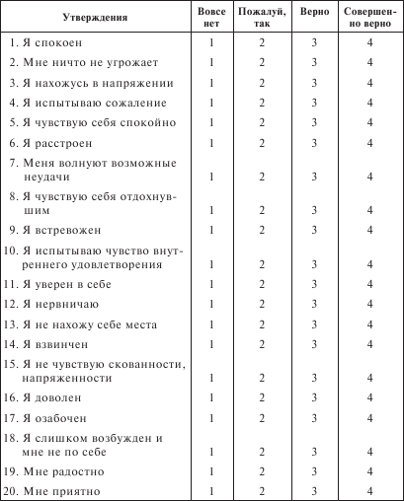

Если показатель не достигает уровня 30 баллов, то его считают как свидетельствующий о низкой ситуативной тревожности, от 31 до 45 баллов – умеренный уровень СТ, 45 баллов и более – высокий уровень СТ.

2.2.2 Методика определения уровня тревожности для детей.

В 1997 году Киселевой Е. Г. с соавторами была составлена таблица, позволяющая дать оценку эмоциональных и поведенческих реакций детей во время лечения зубов.

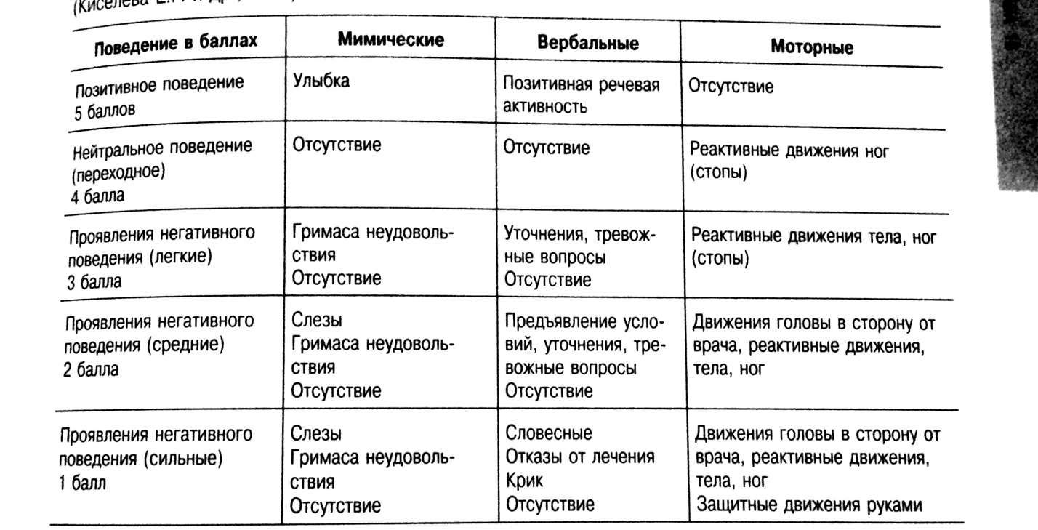

Данная таблица была составлена авторами в результате наблюдения за процессом лечения детей дошкольного и младшего школьного возраста. Данная методика была выбрана потому что в ней описаны характеристики поведения, учитывающие вербальные и двигательные реакции, так же нет необходимости участия самого ребенка в данной процедуре. Как известно если ребенок испытывает страх, любой из видов тестирования или анкетирования может быть просто отторгнут, из- за сильного эмоционального возбуждения в данный момент.

Изучая данную таблицу можно выделить 5 типов поведения детей на стоматологическом приеме.

1 тип – дети с позитивным поведением (5 баллов). Дети относящиеся к данному типу легко идут на лечение, не оказывают сопротивления.
2 тип – дети с нейтральным или переходным поведением (4 балла). Данной поведение относится к положительному, но имеются небольшие моторные реакции, которые отражают наличие небольшого количества негативных эмоции ребенка.

3 тип – дети с легким проявлением негативного поведения. Данный тип поведения является переходным между позитивным и негативным настроем ребенка в кресле у стоматолога. Данные дети дают проводить лечение, но имеют уже четкие поведенческие (моторные, мимические) проявления негативного поведения ребенка.

4 тип – дети с средней степенью негативного поведения. Данный тип детей лечению поддается трудно, у ребенка добавляются двигательные защитные реакции.

5 тип – дети с сильным негативным поведением. Возможность лечения данных детей зависит от умения врача договориться, настроя родителей, нахождения подхода к данному ребенку. Дети имеющие данный тип поведения плачут, имеют активные моторные проявления.

2.2.3 Методика вычисления корреляции Пирсона.

Коэффициент корреляции Пирсона характеризует наличие линейной зависимости между двумя величинами. С помощью данного коэффициента можно определить силу линейной зависимости. Карл Пирсон совместно с Френсисом Эджуортом и Рафаэлем Эулдоном в 90 годах 20 века. Данный коэффициент имеет пределы значения от -1 до +1.
Данный коэффициент используется для определения тесноты (силы) между двумя показателями, измерения которых проводились в количественной шкале
Для начала расчетов данного коэффициента необходимы следующие условия:

- Исследуемые переменные должны иметь нормальное распределение
- Исследуемый переменные должны быть измерены в интервальной шкале (шкале отношений).
- Количество значений для исследуемых переменных должно быть одинаковым (или примерно одинаковым).

Слабыми сторонами данного коэффициента является:

- Неустойчивость к выбросам (резким и неточным отклонениям значений)
- С помощью данного коэффициента можно определить только силу зависимости.

Данный коэффициент высчитывается по следующему механизму имеет стандартное математическое вычисление по ряду формул, которое было заложено в программу Microsoft Exal. В данной работе расчет проводился по готовой формуле, которая внесена в программу Microsoft Ex.

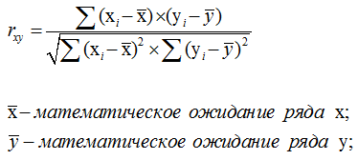

Интерпритация данного коэффицента корреляции исходит из его абсолютных значений. Возможные значения, которые могут получиться в результате расчетов, имеют диапозон от -1 до +1. Чем выше полученное значение (чем больше оно стремиться к +1), тем более сильная взаимосвязь между двумя величинами.

- Если коэффициент равен 0 - говорится о полном отсутствии взаимосвязи.
- Если коэффициент равен 1 – свидетельсво о наличии абсолютной (функциональной) связи.
- Если коэффициент равен - 1 – свидетельсво о полном отсутствии абсолютной (функциональной) связи.
Для оценки тесноты, или силы, корреляционной связи обычно используют общепринятые критерии, согласно которым абсолютные значения коэффициента корреляции < 0.3 свидетельствуют о слабой связи, значения коэффициента корреляции от 0.3 до 0.7 - о связи средней тесноты, значения коэффициента корреляции > 0.7 - о сильной связи.
Более точную оценку силы корреляционной связи можно получить, если воспользоваться таблицей Чеддока:

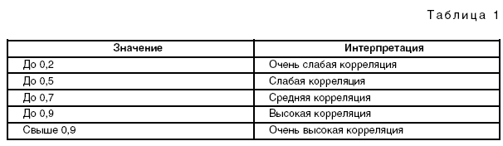

Глава 3. Результаты исследования.

3.1 Результаты обработки данных медицинских карт о причине обращения.

Возраст обращения за помощью в кабинет неотложной стоматологической помощи разнообразен, основная масса детей приходится на возраст от 3 до 12 лет. На этот период приходится самый опасный возраст, 2 – 5 лет, во время которого по мнению R.Sowetell (1974), J.Hill (1976), Бойко В. В. (2002) идет формирование боязни и усиление ее.

На основе анализа 100 карт, детей в возрасте от 3 до 7 лет, которым была оказана неотложная стоматологическая помощь был составлен рейтинг причин обращаемости:

1 место занимает такое заболевание как обострение хронического периодонтита молочного зуба. (62%).

2 место – Обострение хронического фиброзного пульпита временного зуба (13%)

3 место – Травмы временных зубов временного зуба. (10%)

4 место – Обострение хронического гипертрофического пульпита временного зуба. (7%)

5 место – Гнойный периостит челюстей (5%)

6 место – альвеолит (3%)
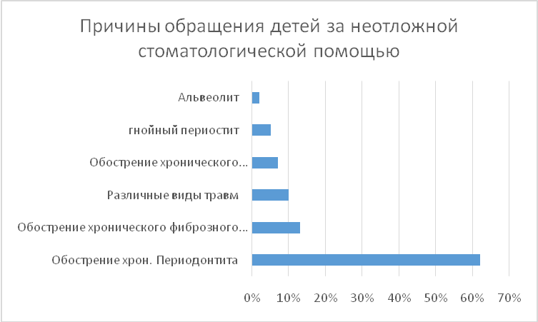

3.2 Результаты определения зависимости ситуативной тревожности детей и родителей.

3.2.1 Результаты определения ситуативной тревожности родителей.

После анализа анкет по методике придуманной Спилбергом и Ханиным были получены следующие результаты:

- Уровень тревожности 28 имеют – 3% родителей
- Уровень тревожности 29 имеют – 5% родителей
- Уровень тревожности 30 имеют – 6% родителей
- Уровень тревожности 31 имеют – 4% родителей
- Уровень тревожности 32 имеют – 6% родителей
- Уровень тревожности 33 имеют – 7% родителей
- Уровень тревожности 34 имеют – 3% родителей
- Уровень тревожности 35 имеют – 4% родителей
- Уровень тревожности 36 имеют – 6% родителей
- Уровень тревожности 37 имеют – 5% родителей
- Уровень тревожности 38 имеют – 5% родителей
- Уровень тревожности 39 имеют – 5% родителей
- Уровень тревожности 40 имеют – 7% родителей
- Уровень тревожности 42 имеют – 8% родителей
- Уровень тревожности 42 имеют – 6% родителей
- Уровень тревожности 43 имеют – 5% родителей
- Уровень тревожности 44 имеют – 4% родителей
- Уровень тревожности 45 имеют – 2% родителей
- Уровень тревожности 46 имеют – 5% родителей
- Уровень тревожности 47 имеют – 2% родителей
- Уровень тревожности 48 имеют – 1% родителей
- Уровень тревожности 49 имеют – 1% родителей

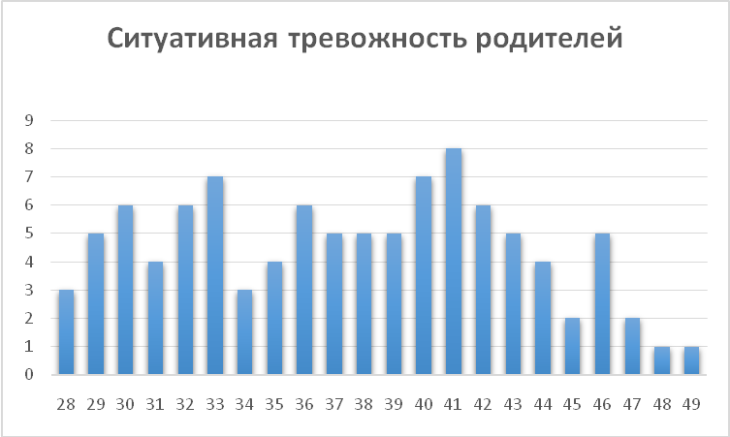

Полученные данные были распределены в зависимости от уровня тревожности:

- Низкий уровень тревожности (до 30 баллов) имеют 14 родителей – 14%
- Средний уровень тревожности (от 31 до 45 баллов) имеют 77 родителей – 77%
- Высокий уровень тревожности (более 45 баллов) имеют 9 родителей – 9%

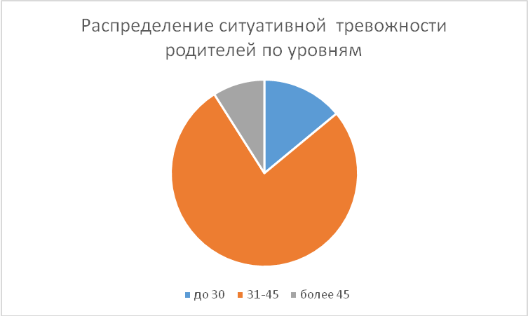

Данной распределение можно считать нормальным, так как основная масса результатов приходится на средние значения.

3.2.2 Результаты определения ситуативной тревожности детей.

Поведение детей было оценено по методике Киселевой Е. Г., после чего были получены следующие результаты:

- Оценку в 1 балл получили 9 детей
- Оценку в 2 балла получили 29 детей
- Оценку в 3 балл получили 20 детей
- Оценку в 4 балл получили 16 детей
- Оценку в 5 балл получили 26 детей

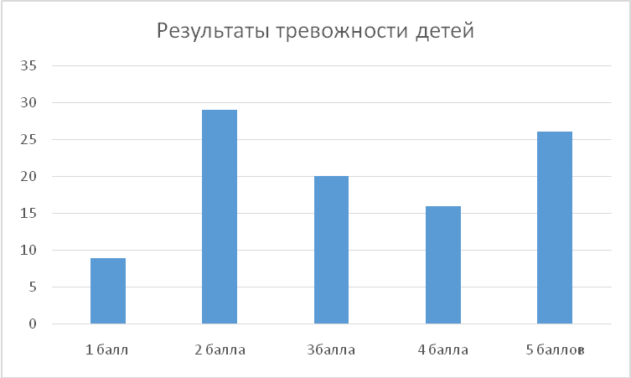

Данные результаты свидетельствуют о том, что 26 (26%) детей имеют позитивное поведение в кресле у стоматолога, нейтральное поведение имеют 16 детей (16%), легкое негативное поведения наблюдается у 20 (20%) детей, средней степени негативное у 29 (29%) детей, сильной степени негативное поведение можно увидеть у 9 (9%) детей.

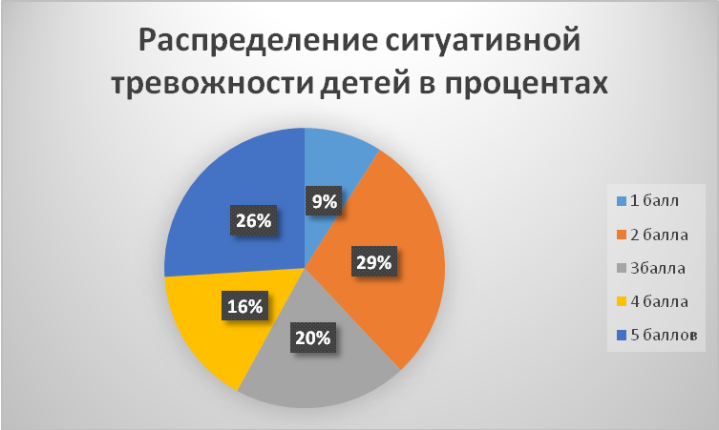

Данные результаты можно объяснить тем, что в кабинет неотложной помощи чаще всего обращаются дети с острой болью. Болевой синдром для ребенка переносится тяжело, вызывая негативные эмоции и выстраивая негативные ассоциации. [О. А. Прохорова 2004]

3.2.3 Расчет корреляции Пирсона, для оценки зависимости уровня ситуативной тревожности детей от уровня ситуативной тревожности их родителей.

После полученные данные были сопоставлены в таблицу. Напротив результата детей, были поставлены результаты его родителя. По формуле заранее внесенной в программу, полученная корреляция Пирсона составляла 0,65. Данный результат свидетельствует, о наличии выше среднего уровня зависимости. Благодаря данному вычислению мы можем сделать вывод о том, что уровень ситуативной тревожности детей (и как следствие их поведение на стоматологическом приеме, при оказании неотложной стоматологической помощи), имеет заметный (выше среднего) уровень связи с ситуативной тревожностью их родителей.

3.2.4 Выявление взаимосвязи уровня тревожности ребенка от причины обращения.

По полученным данным из 38 детей, имеющих негативное поведение (получивших 1 и 2 балла по оценочной школе Е. Г. Киселевой), 32 обратились с диагнозом «Обострение хронического периодонтита», 2 детей с диагнозом «травма», еще 3 детей с диагнозами «обострение хронического пульпита», и 1 ребенок с диагнозом «периостит челюсти».
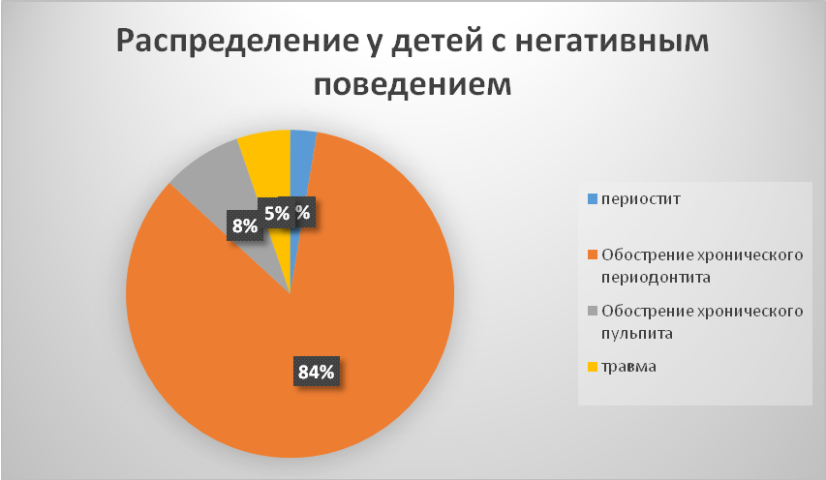
Для 20 детей с нейтральным поведением (получивших 3 балла) самой частой причиной обращения послужил диагноз «обострение пульпита» - 10 детей, 2 человека обратились с диагнозом «травма», 5 детей с диагнозом «обострение хронического периодонтита», 2 детей с «периоститом челюсти» и 1 ребенок с диагнозом «альвеолит».

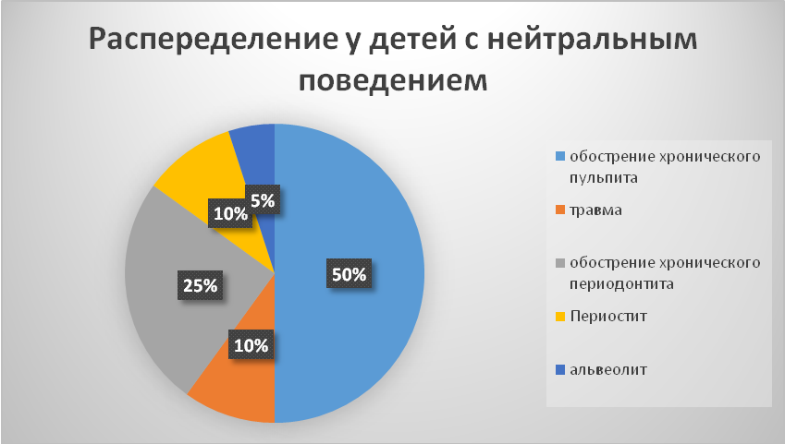

Для детей с позитивный поведением (42 ребенка), которые получили 4 и 5 баллов по оценочной методике, самым частым диагнозом стал «обострение хронического периодонтита» - 25 детей, 6 причины обращения были с диагнозом «травма», 7 детей с диагнозом «обострение пульпита», 2 человек с диагнозом «альвеолит», 2 детей с диагнозом «периостит челюсти».

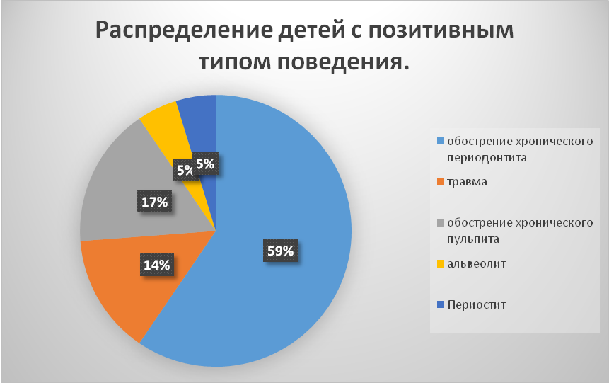

По полученным данным можно сделать вывод, что заболевание ставшее причиной обращения, не имеет связи с уровнем ситуативной тревожности ребенка, и как следствии его поведения но стоматологическом приеме.

ГЛАВА 4. Заключение и выводы.

4.1 Заключение.

Целью настоящего исследования являлось выявление аспектов, влияющих на успешность взаимодействия врача и родителей с ребенком при оказании неотложной стоматологической помощи в амбулаторных условиях.

В исследовании приняли участие 100 детей в возрасте от 3 до 7 лет и 100 их законных представителей (родителей). Было проведено анкетирование по методике Спилбергера – Ханина среди родителей и оценка ситуативной тревожности по методике Е.Г. Киселевой. Были обработаны медицинские карты детей и был составлен рейтинг заболеваний, ставших причиной обращения за неотложной стоматологической помощью.

Анализ медицинских карт показал, что самой частой причиной обращения является обострение хронического периодонтита, далее следует обострение хронического фиброзного пульпита, затем травмы различного генеза, следующим являет обострение хронического гипертрофического пульпита, 5 место занимает периостит челюстей, замыкает данный рейтинг альвеолит.

Проведенная обработка результатов ситуативной тревожности детей по методике Е.Г. Киселевой, показала что при обращении за неотложной стоматологической помощью из 100 детей 9% были с резко негативным типом поведения, 29% со средней степенью негативного поведения, 20 % детей имели легкое проявление негативного поведения, 16% относились к группе с переходным типом поведения и 26% детей имели позитивный тип поведения.

В результате анализа и сравнения ситуативной тревожности детей и заболевания, ставшего причиной их обращения, взаимосвязи не было выявлено. Различные заболевания, ставшие причиной обращения, присутствовали во всех группах с разным типом поведения детей. Вследствие можем сделать вывод, что ситуативная тревожность детей во время стоматологического лечения, при обращении ребенка за неотложной стоматологической помощью, не зависит от заболевания, которое стало причиной обращения.

Проведенная обработка анкет родителей, для оценки ситуативной тревожности по методике Спилбергера – Ханина, показала, что 14% родителей имеют низкий уровень ситуативной тревожности, 77% являются родители со средним уровнем ситуативной тревожности и 9% родителей имеют высокий уровень ситуативной тревожности.

После составления итоговой таблицы и сопоставления результатов ситуативной тревожности детей и ситуативной тревожности родителей была высчитана корреляция Пирсона. Коэффициент корреляции Пирсона составил 0,65. Данной значение показывают среднюю зависимость, близкую по значению к высокой. После полученных данных мы можем сделать вывод, что ситуативная тревожность детей во время обращения за неотложной стоматологической помощью, имеет зависимость от ситуативной тревожности детей. Таким образом чем выше ситуативная тревожность родителей, тем выше будет и ситуативная тревожность ребенка во время лечения.

4.2 Выводы.

1) Ситуативная тревожность детей во время стоматологического приема при обращении за стоматологической помощью, не зависит от заболевания, которое стало причиной обращения за данной помощью.

2)Ситуативная тревожность детей во время стоматологического приема, при обращении за неотложной стоматологической помощью имеет близкую к высокой зависимость от ситуативной тревожности их родителей. Зависимость в данной случае прямая, то есть чем выше ситуативная тревожность родителя, тем выше будет ситуативная тревожность ребенка.

4.3 Практические рекомендации.

- Для определения ситуативной тревожности ребенка на стоматологическом приеме, и как следствии его поведения, не стоит учитывать заболевание, ставшее результат обращения.

- Для определения ситуативной тревожности ребенка на стоматологическом приеме, и как следствии его поведения, стоит учитывать ситуативную тревожность его родителей, так как имеется взаимосвязь между двумя данными показателями.

СПИСОК ЛИТЕРАТУРЫ

Книги:
- Иванов В. С., Винченко Ю. Л., Иванова Е. В. Воспаление пульпы зуба. – М.: МИА, 2003. – 254с.
- Национальное руководство по детской терапевтической стоматологии под редакцией В. К. Леонтьева, Л. П. Кисельниковой 2010. – 299 – 327с., 486 – 541с., с 541 – 564.,
- Госьков И. А., Кисельникова Л. П., Кротова И. В. Диагностика и лечение поперечных переломов корней постоянных зубов //Институт стоматологии. – 2002. – с.36 – 38.
- Справочник по детской стоматологии / Под ред. А. Камерона Р. Уидмера. – Медпресс, 2003. – с. 287-330, с. 152-212.
- Батаршев А.В. Базовые психологические свойства и самоопределение личности: Практическое руководство по психологической диагностике. — СПб.: Речь, 2005. С.44−49.
- Диагностики эмоционально-нравственного развития / Ред. и сост. И.Б.Дерманова. — СПб.: Издательство «Речь», 2002. С.124−126.
- Антропов Ю.Ф., Шевченко Ю.С. Лечение детей с психосоматическими расстройствами. – СПБ.: Речь, 2002. – 560 с.
- Практикум по психологии состояний: Учебное пособие / Под ред. проф. О.А. Прохорова. – СПб: Речь, 2004. С.121−122.
- Захарова А. И. Как помочь нашим детям избавиться от страха. – СПБ.: ГИППОКРАТ, 1995. – 110с.
- Камерон А., Уидмер. Справочник по детской стоматологии: Пер. с англ. – М.: МЕДпресс-информ, 2003. – с. 288- 301
- Райт Джеральд З., Старки П.Э. Гарднер Д.Э. Управление поведением детей на стоматологическом приеме: пер. с анг./ Под общ. ред. Т.В. Подпруженко, Т.Н. Тереховой7 – М7: МЕДпресс- информ. 2008 – 304 с.
- Райт Джеральд З., Кридон Роберт Л., Док Мюррей. Управление поведением ребенка. Коррекция поведения ребенка при помощи лекарственных средств в кн. Стоматология детей и подростков: Пер. с англ. / Под ред. Ральфа Е. Мак-Дональда, Дэвида Р. Эйвери. – М.: МИА. 2003. – с7 46-63, 292 – 328.
- Стефан Т. Сонник. Секреты стоматологии: Пер. с англ. – М.: СПБ.: БИНОМ: Невский диалект. 2002. – 384 с.
- Мельниченко Э.М., Яцук А.И. Кармалькова Е.А., Попруженко Т.В. Пульпотерапия у детей и подростков: современные подходы. – Минск, 2001. – 35 с.
- Одонтогенные воспалительные заболевания: Руководство для врачей / Под общ. ред. Т. Г. Робустовой – М.: Медицина, 2006. – 640с.
- Голочалова Н.В., Сунцов В.Г. Ландинова В.Д., Дистель В.А. Лечение детей с острой травмой зубов / / Институт стоматологии7 – 2002. - №1. – с. 46-48.
- Стоматология детская. Хирургия. / Под ред. С. В. Дьяковой. – М.: Медицина, 2009 – с. 380.
- Детская стоматология. / Под ред. Ричарда Р. Велбери, Монти С. Даггала, Мари – Терез Хози. Перевод с анг. под ред. Профессора Л. П. Кисельниковой. Москва 2016. – с. 271 – 311, с. 375 – 380.
- Володацкий М.П., Богданова Т.М., Павлов А.А. Терапевтическая стоматология детского возраста: Учебное пособие. – Ставрополь, 2006 с. 244
- Виноградова Т.Ф. Атлас по стоматологическим заболеваниям у детей. – М.: 2007 – 164с.

Статьи:
- Бойко В.В. Распознание и преодоление страха на стоматологическом приеме // Институт стоматологии. – 2002. - №1, 4.
- Васянина А. А. Лечение зубов у детей с негативным отношением к стоматологическим манипуляциям: Автореф. Дис. …канд. Мед. Наук. – СПБ., 2008. – 18с.
- Выгорко В.Ф. Психоэмоциональная коррекция поведенческой реакции у детей при санации зубов: Автореф. Дис. …канд. Мед. Наук. – М., 2001. – 22с.
- Киселева Е. Г. Оценка, прогнозирование и фармокологическая коррекция отношения детей младшего школьного возраста к лечению зубов: Автореф. Дис. …канд. Мед. Наук. – Л., 1985. – 16с.
- Киселева Е. Г. Кузьмина Д. А. Взаимоотношения врачей и пациентов в детской стоматологии и пути их улучшения. – СПБ.: Меди, 2006 – 46 с.
- Киселева Е. Г. Формирование долгосрочных взаимоотношений стоматологов с детьми и родителями для профилактики и лечения стоматологичских заболеваний: Автореф. Дис. …д-ра мед. наук. – М., 2006. – 44 с.
- Алпатова В.Г., Кисельникова Л.П., Васильева А.Ю., Серова Н.С. Особенности эндодонтического лечения постоянных зубв у подростков и лиц молодого возраста // Материалы 12 съезда стоматологических ассоциаций России. – 2009.
- Swikla S. J., Belanger M., Giguere S., Vertucci F.J. Dentinal Tubule Disinfection Using Tree Calcium Hydroxide Formulations (basic Research – Tehnology)// J7 of Endodontics. – 2005. – vol. 31. – N1. – P. 50-52.
- Liu M., Li S., Chen E. Investigation of one-visit endodontic threpary for children with acute periradicular periodontitis // Abstracts of 22nd Congress of the International Association of Paediatric Dentistry. – Munich, 2009. – 47
- Молофеева В. А. Дентофобия // Материалы 12 съезда стоматологических ассоциаций России. – 2009.

